
МИНОБРНАУКИ РОССИИ
ФЕДЕРАЛЬНОЕ ГОСУДАРСТВЕННОЕ АВТОНОМНОЕ
ОБРАЗОВАТЕЛЬНОЕ УЧРЕЖДЕНИЕ ВЫСШЕГО ОБРАЗОВАНИЯ
«САМАРСКИЙ НАЦИОНАЛЬНЫЙ ИССЛЕДОВАТЕЛЬСКИЙ УНИВЕРСИТЕТ
ИМЕНИ АКАДЕМИКА С.П.КОРОЛЕВА»

Институт информатики, математики и электроники
Кафедра «Программные системы»

Отчет по лабораторной работе №15
по курсу «Безопасность систем баз данных»

Выполнил:
студент группы 6411
Стерпу Е.К.
Проверил:
Доцент кафедры ПС
Додонов М.В.

Самара 2018

1 этап. Изучение механизмов разграничения доступа с помощью управления привилегиями.
1. Cоздать пользователя kay и предоставить ему права для входа в СУБД и создания объектов в его собственной схеме.
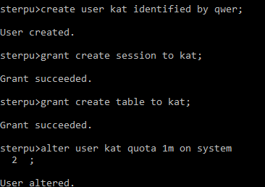
2. Соединиться как пользователь kay и с помощью имеющегося в стандартной поставке скрипта demobld.sql создать таблицы EMP и DEPT.
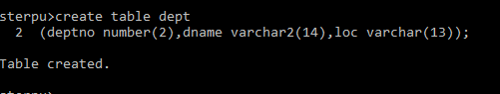
3.Предоставить пользователю kay привелегии на выборку информации из созданных ранее таблиц.
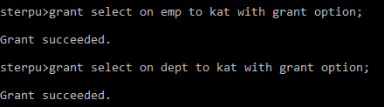
4.Соединиться как HR и скопировать данные из таблицы HR.EMP в таблицу EMP, принадлежащую пользователю kay. Проверить, что строки вставлены.
sterpu> ALTER USER HR IDENTIFIED BY HR ACCOUNT UNLOCK;
//копирование данных из таблицы HR.EMP в таблицу EMP, принадлежащую пользователю kay
sterpu> INSERT INTO KAY.EMP SELECT * FROM HR.EMP;
//проверка
sterpu> SELECT * FROM EMP;
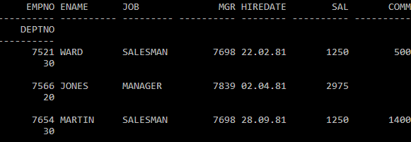

5. Создать пользователя bob и как HR проверить возможность пользователя bob выбирать данные из таблицы EMP, принадлежащей пользователю kay.
sterpu> CREATE USER BOB IDENTIFIED BY QWER;
User created.
sterpu> GRANT CREATE SESSION TO BOB;
Grant succeeded.
//проверка возможности пользователя bob выбирать данные из таблицы EMP, принадлежащей пользователю kay
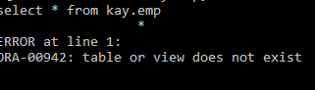

6. Через пользователя kay предоставление пользователю bob возможности выбирать данные из таблицы EMP, выдавать другим пользователям разрешение на выборку данных.
sterpu>GRANT SELECT ON EMP TO BOB WITH GRANT OPTION;
sterpu>SELECT * FROM DBA_TAB_PRIVS WHERE GRANTEE='BOB'; 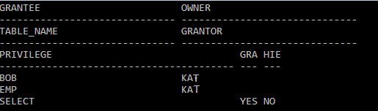

7. Создать пользователя ТОDD с разрешением входа в СУБД
sterpu>CREATE USER TODD IDENTIFIED BY 123;
sterpu>GRANT CREATE SESSION TO TODD;

8. Как пользователь bob разрешить пользователю TODD доступ к таблице EMP, принадлежащей пользователю kay.
sterpu>GRANT SELECT ON KAT.EMP TO TODD;
sterpu>SELECT * FROM KAT.EMP;
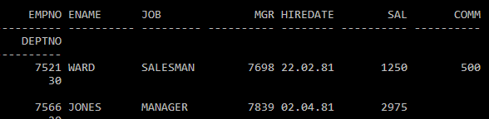

9. Как пользователь kay отменить привилегии пользователя bob на чтение таблицы EMP пользователя kay.
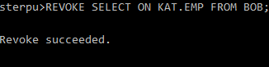

10. Проверить возможность пользователя TODD выполнять запрос к таблице EMP, принадлежащей пользователю kay.
SELECT * FROM KAY.EMP;
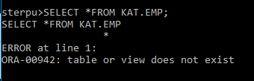

11. Разрешить пользователю kay создавать таблицы в любой схеме. Как пользователь kay произвести попытку создания таблицы DEPT в схеме пользователя bob, путем копирования таблицы kay.DEPT.
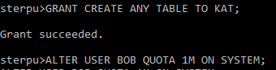
//от пользователя kay создание таблицы DEPT в схеме пользователя bob, путем копирования таблицы kay.DEPT
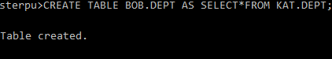
12. Как пользователь HR запросить представление словаря данных DBA_TABLES, чтобы проверить результат.
sterpu>SELECT owner,table_name FROM dba_tables WHERE table_name='DEPT';
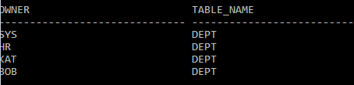
13. Предоставление SYSOPER для KAY
sterpu> GRANT SYSOPER TO KAT;
sterpu>SELECT * FROM V$PWFILE_USERS;
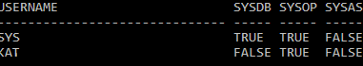

2 этап. Изучение механизмов разграничения доступа с помощью ролей.

1. Выполнить запрос к представлению словаря данных DBA_SYS_PRIVS для получения списка системных привилегий роли RESOURCE.
sterpu>SELECT * FROM dba_sys_privs WHERE grantee='RESOURCE';
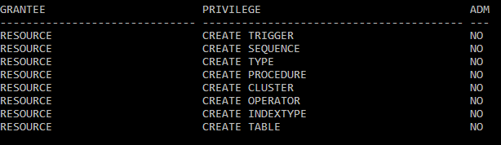

2. Создать роль DEV
sterpu>CREATE ROLE DEV;
Role created.
sterpu>GRANY CREATE TABLE TO DEV;
SP2-0734: unknown command beginning "GRANY CREA..." - rest of line ignored.
sterpu>GRANT CREATE TABLE TO DEV;
Grant succeeded.
sterpu>GRANT CREATE VIEW TO DEV;
Grant succeeded.
sterpu>GRANT SELECT ON KAT.EMP TO DEV;
Grant succeeded.

3. Назначить пользователю bob роль RESOURCE и DEV
sterpu> GRANT RESOURCE,DEV TO BOB;
Grant succeeded.
ALTER USER BOB DEFAULT ROLE RESOURCE;
User altered.

4. Предоставление пользователю bob возможности чтения всей информации словаря данных
sterpu> GRANT SELECT ANY DICTIONARY TO BOB;

Grant succeeded.
5. Как HR произвести попытку создания представления kay_EMP для таблицы EMP пользователя kay.
sterpu>CREATE VIEW KAT.KAT_EMP AS SELECT * FROM KAT.EMP;
ORA-01031: insufficient privileges

